**ResNet论文精读**

通过残差网络框架使训练深层网络变得容易很多

Plain网络，即没有残差的网络，深层网络的训练误差和测试误差反而都高于浅层网络。

当网络特别深的时候，将出现梯度爆炸和梯度消失问题。虽然通过更好的初始化和BN层可以解决梯度爆炸/梯度消失，使较深的网络可以训练，但网络的精度会变差。虽然理论上深层网络的精度理应更好，但实际上做不到。这篇文章的主题即构造一个网络使得深层网络不会比浅层网络表现得更差

**核心思想**

$H(x)$:要学的东西

$x$:现有的较浅网络的输出

新加层的学习目标： $F\left(x\right)=H\left(x\right)-x$ 新加层的输出： $F\left(x\right)+x$

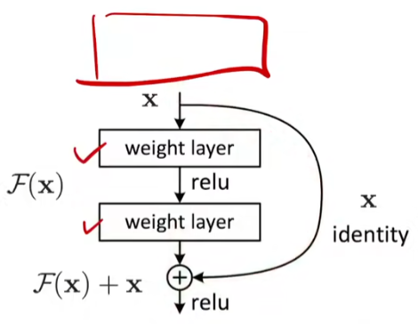

通过shortcut将输入x加到输出，优点在于不会增加任何参数，不会增加模型复杂度。有残差连接比无残差连接收敛更快，训练更快。

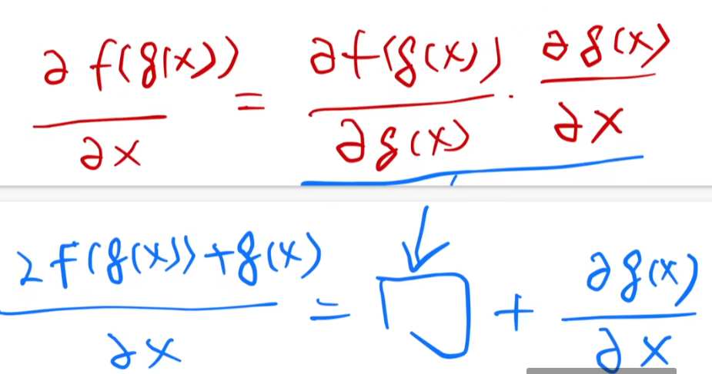

后面相比前面较大，使得梯度保持较好较大，训练较快。

**残差连接处理输入输出形状不同的情况**

方案一：在输入输出上添加额外的0

方案二：通过1x1卷积层改变维度

方案三：所有连接都做投影，即使输入输出形状一样

方案三效果最好，但计算复杂度最高。折中方案为二，增加的计算量不多，效果与方案三接近，是现在通用的方案。

**如何构建更深的ResNet**

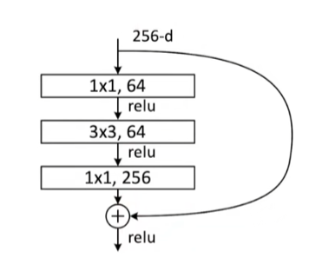

瓶颈设计，通过1x1卷积进行投影，先降维再升维。

**结果**

随着网络层数加深，网络精度不断提高。在ImageNet和CIFAR数据集上均较前人的工作有很大的提升。在目标检测数据集上也取得了很好的效果。